Windows 使用者
[公司名稱] [公司地址]
財財

柴犬
柴犬（日語：柴犬／しばいぬ，學名：Canis lupus familiaris，英文：Shiba Inu），日本犬種之一。屬於中小型犬種。柴犬於1936年（昭和11年）12月16日被指定為日本的天然紀念物[1]（指定了六種日本犬種的其中一個），亦是現存六種日本犬中其中一種小型犬。根據日本犬保存會，日本境內飼養的日本本土犬名稱由來種裡，約有八成為柴犬。[2]

名稱由來
柴犬」一詞在日文中意即「灌木叢狗」[3]，發源於日本中央高地。在文獻上，為昭和初期的日本犬保存會的會刊「日本犬」所採用。「柴」是「打柴人」的「柴」，指小型的雜木。由於柴犬能巧妙地穿過雜木幫助打獵，而且紅褐色的毛色與枯萎的柴相似，故名。亦有人認為古語的「柴」，是把信州的柴村作為起源地。
特徵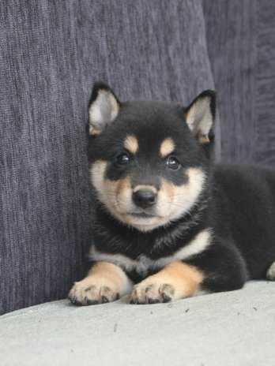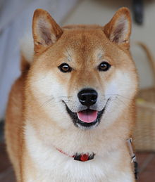
柴犬面貌與秋田犬相似，也因此兩者經常被搞混。細分的話，秋田臉較柴犬圓，柴犬的耳朵與嘴較秋田尖，不過兩者最明顯的差別是體型，柴犬比秋田明顯嬌小可愛。
性格
柴犬天性較為大膽、獨立，同時也有頑固一面[4]。有些柴犬警戒心較強，也有些柴犬對人類較為友好，但基本上與日本犬的個性相同。柴犬對於主人或其認可的人類較為忠誠，由於柴犬在古代是作為追緝獵物的獵犬使用，因此通常具有一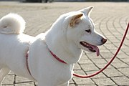
柴犬不僅能看守家園，還會示警蛇及蟾蜍的出沒，甚至還能將它們咬死[7]。

柴犬個性固執，如果沒從幼犬開始飼養訓練，可能會成為頑固又愛耍脾氣的狗。

柴犬是一種相對自律的犬種，並經常喜歡保持自己身體的潔淨。柴犬經常會用舌頭清潔自己的腳掌和腿部。人飼養的柴犬通常能夠很快適應室內生活[8]。
Https://zh.wikipedia.org/zh-tw/%E6%9F%B4%E7%8A%AC
https://zh.wikipedia.org/zh-tw/%E6%9F%B4%E7%8A%AC

